Arbeitsblatt
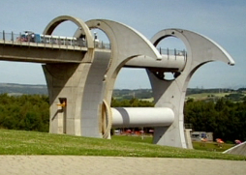

Technikwelten (5)
Schiffshebewerk

06:35 Minuten
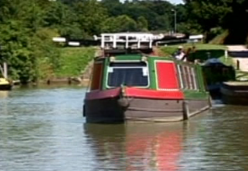
- Dieses Schiffshebewerk befindet sich in Schottland.
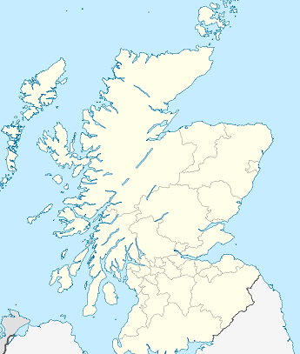
Zeichne in die Karte folgende fünf Städte ein:

1 Aberdeen

2 Dundee

3 Edinburgh

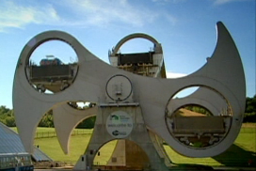
4 Falkirk
5 Glasgow

- Wie funktioniert das Hebewerk? Ergänze den Text.
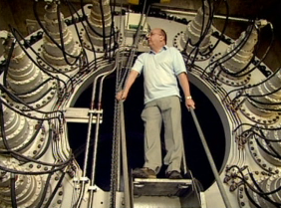
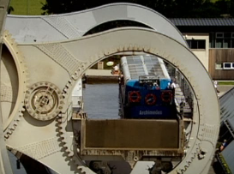
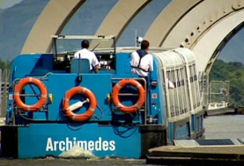
Ein 100 Meter langes ____________verbindet den Kanal mit dem Hebewerk, deren beiden Fördertröge bis zu ________________tragen können. Durch die Drehbewegung der Arme wechselt die Belastung aller Teile zwischen_______________________. Daher wurden alle Verbindungen__________. Beim Einfahren in die Gondel passieren die Schiffe zwei Tore. Das eine schliesst Wasser im ____________ein, das andere im________. Damit die Tröge immer ___________ bleiben, dürfen sie sich nicht mit dem Hebewerk drehen. In entgegengesetzter Richtung laufen sie frei auf Schienen. Die Anwendung des ________________ _________________hilft, Energie zu sparen. Das hineinfahrende Schiff verdrängt _____________________________an Wasser. So bleibt das Gesamtgeweicht immer________. 10 hydraulische Motoren bewegen die _____________schwere Konstruktion. Dafür benötigen sie ______________.

